体系结构报告

一：背景

随着社会的不断发展，对劳动者和技术人员的知识和能力水平的要求越来越高。借阅图书作为人获得知识能力的重要手段齐一，在现代生活中的地位进一步提高，并且逐步深入到社会的各个方面。各种各样的学历考试、资格证书考试层出不穷都离不开书本的借阅。同时，Internet技术的发展使得图书管理的技术手段和载体发生了革命性的变化。各大学校已经开始采用新的图书管理系统，传统的系统已经不能满足我们了，必须要改变，因此新的图书管理系统应运而生了。我们在保持原有绝大部分功能的前提下，不仅需发完善原有功能，加入许多新的功能。

二：开发环境

Java

三：系统设计

3.1系统需求分析（待填充）

3.2数据库需求分析（待填充）

3.3系统可行性分析

系统的主要功能有借阅、读者、图书、系统四大管理

数据库的吞吐量

用户必须有登陆密码，具有较好的安全保密性

系统界面有一定的人性化和美观

开发成员各司其职，有良好的合作精神

四：数据库设计

五：功能图

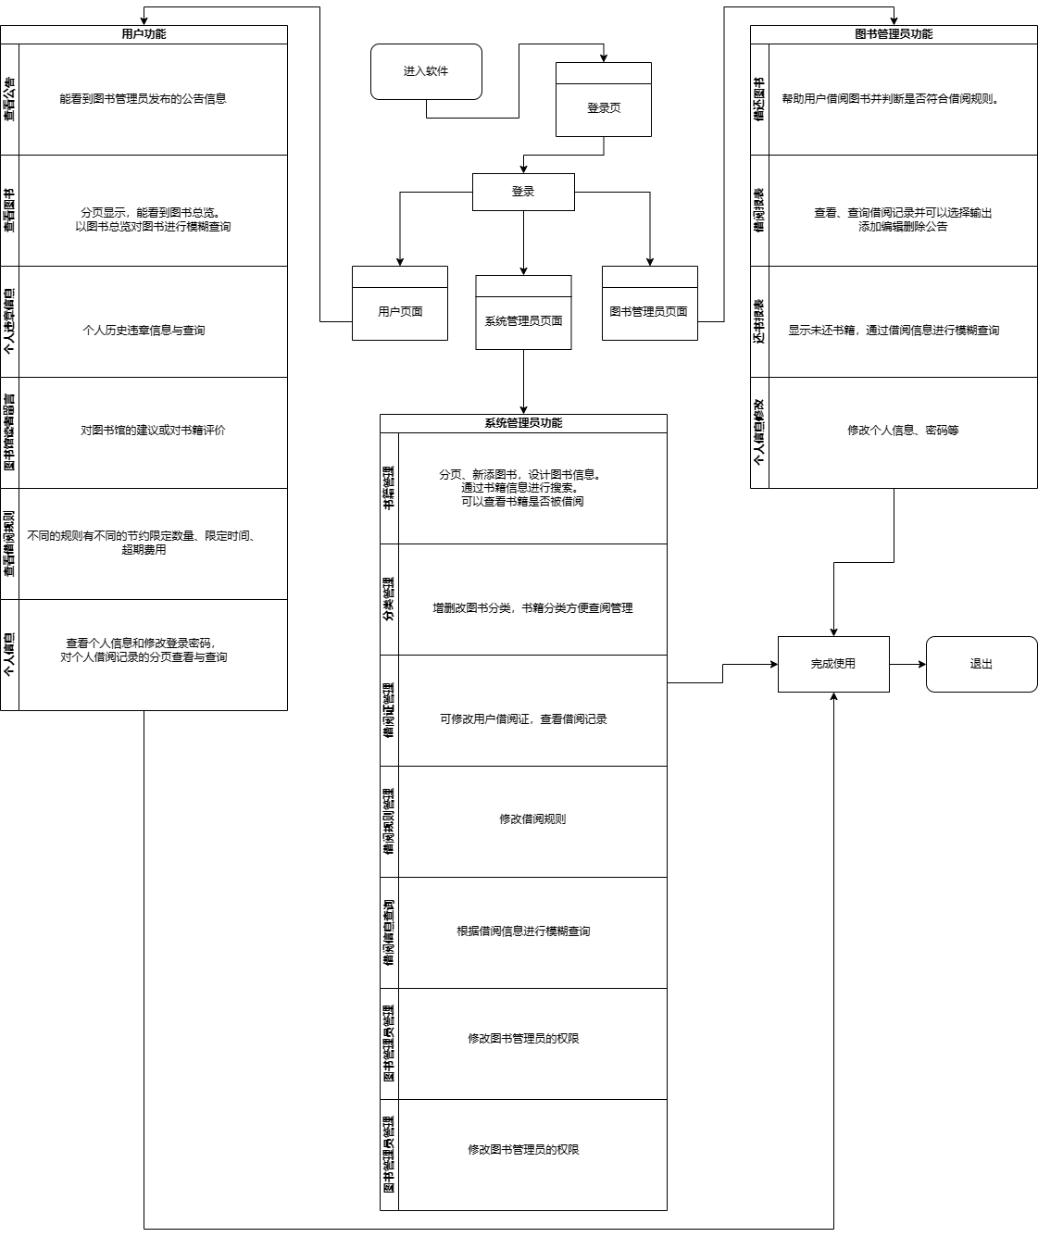

六：大概设计

主页面：

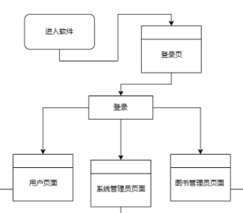

七：经验教训

在做这个课程设计之前，我以为这个过程并不会很复杂。因为只是做一个图书管理系统。做了之后才发现其实一个系统的分析和设计还是一件比较繁琐的复杂的工作的，要设计出符合耍求的系统，必须要反复的讨论、设计来不断的完善系统。在这段时间里，才发现要做出个简单的系统也是需要很长时间的，因为你会碰到各种各样的问题，甚至有些问题不是简单的代码出错，比如是一些变量的类型不正确也会导致系统运行出错，而且这些问题是很难去发现的。所以在开发过程中我们必须要有严谨的思维和认真的态度去完成它。通过这次的课程设计，也让我们将书本上的知识和实际相联系起来。